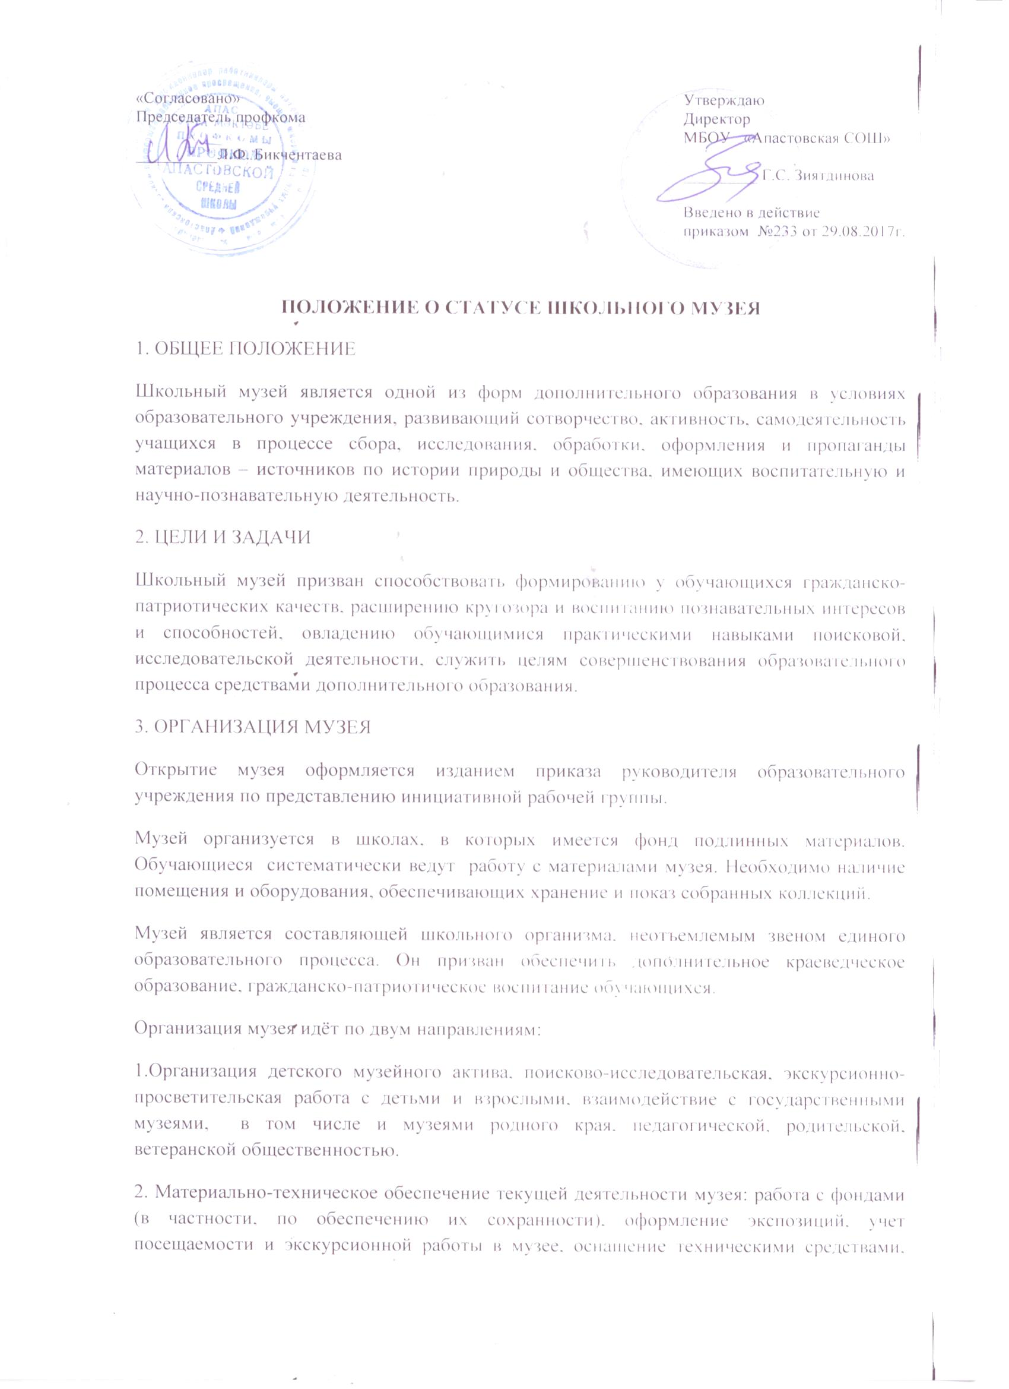

ведение инвентарной книги. Инвентарная книга пронумеровывается, прошивается и вносится в номенклатуру дел школы под соответствующим номером.
3. СОДЕРЖАНИЕ И ОФОРМЛЕНИЕ РАБОТЫ
Свою работу музей школьный музей осуществляет в тесной связи с решением образовательных и воспитательных задач, в органическом единстве с организацией воспитывающей деятельности и дополнительным образованием детей, проводимой школой совместно с детскими и юношескими организациями, объединениями.
– пополняет фонды музея путем организации походов, экспедиций, исследований обучающихся, воспитанников, налаживания переписки и личных контактов с различными организациями и лицами, устанавливает связи с другими музеями;
– проводит сбор необходимых материалов на основании предварительного изучения литературы и других источников по соответствующей тематике;
– изучает собранный материал и обеспечивает его учет и хранение;
– осуществляет создание экспозиций, стационарных и передвижных выставок;
– проводит экскурсии для обучающихся, родителей, работников шефствующих учреждений;
– оказывает содействие педагогическим работникам в использовании музейных материалов в учебном процессе;
– принимает активное участие в выполнении соответствующих профилю музея заданий организаций, ведомств, государственных музеев, военных комиссариатов.
5. УЧЕТ И ХРАНЕНИЕ ФОНДОВ
Весь собранный материал составляет фонд музея и учитывается в инвентарной книге, заверенной руководителем учреждения. Фонды музея делятся на основной (подлинные памятники) и вспомогательный, создаваемый в процессе работы над экспозицией (схемы, диаграммы, макеты, фотокопии).
Подлинные памятники, находящиеся в ведении школьного музея, подлежат включению в состав музейного фонда Российской Федерации.
Школьные музеи обязаны ежегодно извещать государственный музей о всех поступивших подлинных памятниках.
Материалы, представляющие первостепенную историческую ценность, должны быть переданы на хранение в соответствующий музей, который взамен подлинника должен изготовить школьному музею копию, выдать документы, фиксирующие ценность представленного материала. Акт передачи является своеобразной положительной оценкой деятельности школьного музея.
В случае прекращения деятельности школьного музея все подлинные материалы должны быть переданы в государственный музей.
6. РУКОВОДСТВО РАБОТОЙ МУЗЕЯ
Музей организует свою работу на основе самоуправления. Работу музея направляет совет музея, избираемый общим собранием актива музея.
Совет музея разрабатывает план работы; организует встречи обучающихся с ветеранами войны и труда, передовиками промышленного и сельского хозяйства, деятелями науки, культуры, искусства; осуществляет подготовку экскурсоводов, лекторов и другую учебу актива.
Направляет и осуществляет педагогическое руководство школьного музея и его совета заместитель директора по воспитательной работе.
В совет содействия входят педагогические работники, родители. Совет содействия оказывает помощь обучающихся – активистам школьного музея в работе, а также способствует установлению связей с научными учреждениями, государственными музеями, с другими школьными музеями.

